产品规格书

产品名称：5寸IPS液晶模块
产品型号：GK-5
版 本：V1.0
日 期：20221017

拟 制

校 对

批 准

客户确认
签 收

规格目录

1产品外观图片

2.技术规格说明
3.核心资源介绍
4.引脚定义介绍
6.机械尺寸说明

- 产品外观图



- 技术规格说明

序号 | 名称 | 规格
1 | 驱动芯片 | RGB协议
2 | 尺寸 | 35.3*17mm 厚度1.2mm
3 | 工作电压 | 5V
4 | 短路保护 | 无5
6亮度调节PWM驱动 | 工作电流 | 小于500MA
7 | 工作电压 | 5V，请勿超压使用
8 | 支持协议 | RGB888协议
9 | 产品颜色 | 黑色，其他颜色如蓝色绿色可定制
10
12 | 双通铜柱
13M2mm规格 | 排线 | 40P0.5mm间距反向排线
14

- 引脚定义介绍

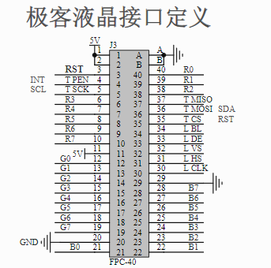
- 机械尺寸介绍
- 尺寸单位均为mm，公差0.1mm。

